Witam Wysyłam kolejne propozycje zabaw na ten tydzień dla Adama w ramach zajęć korekcyjno-kompensacyjnych.

Poniedziałek 15.06.2020

Temat „Rozwijamy spostrzegawczość”

Cele zajęć:
- ćwiczenia usprawniające sprawność palców i dłoni
- ćwiczenia rozwijające sprawność fizyczną
- ćwiczenia koordynacji wzrokowo-ruchowej.

- Rysuj po śladzie – ćwiczenie grafomotoryczne.

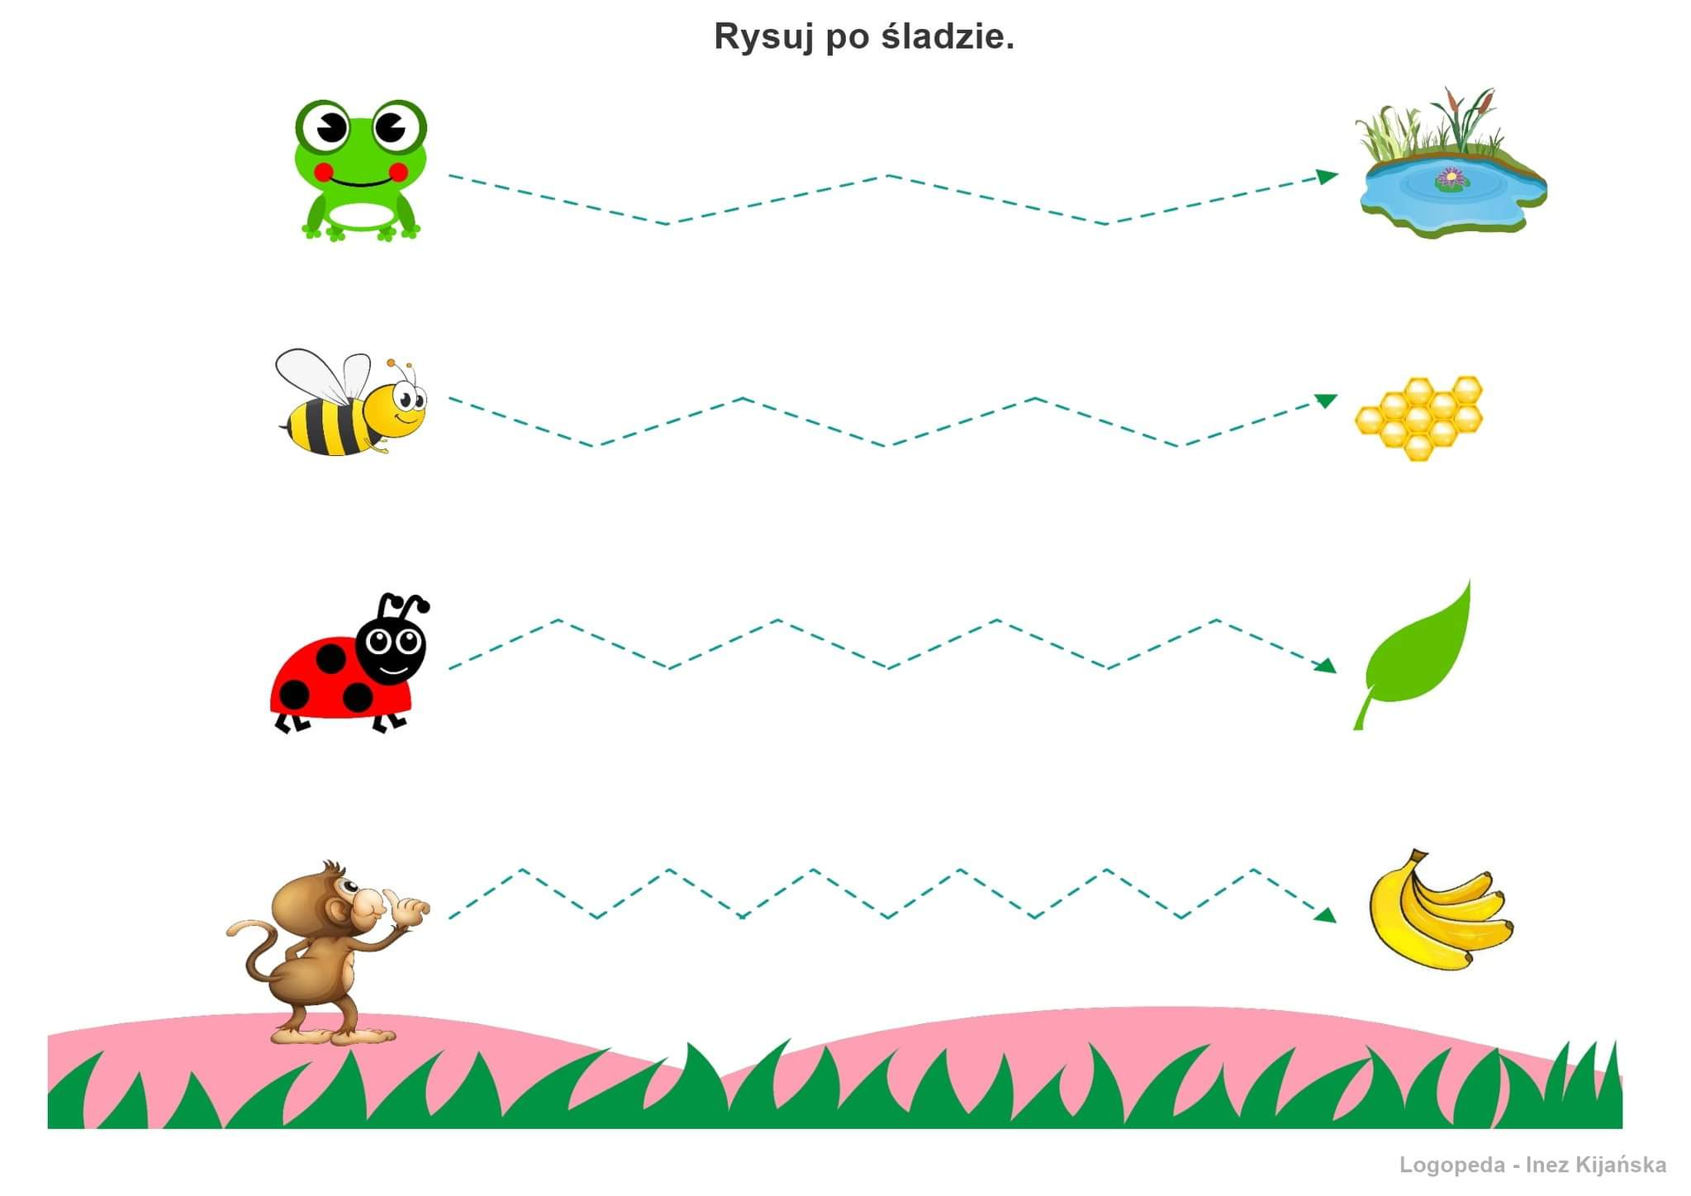

- „Siedmiomilowe buty” – zabawa skoczna. Dziecko porusza się po całym pomieszczeniu, stawiając bardzo duże kroki. Aby krok był jak największy, dziecko musi podskakiwać.

- Dopasuj cień do odpowiedniej zabawki – rozwijanie spostrzegawczości.

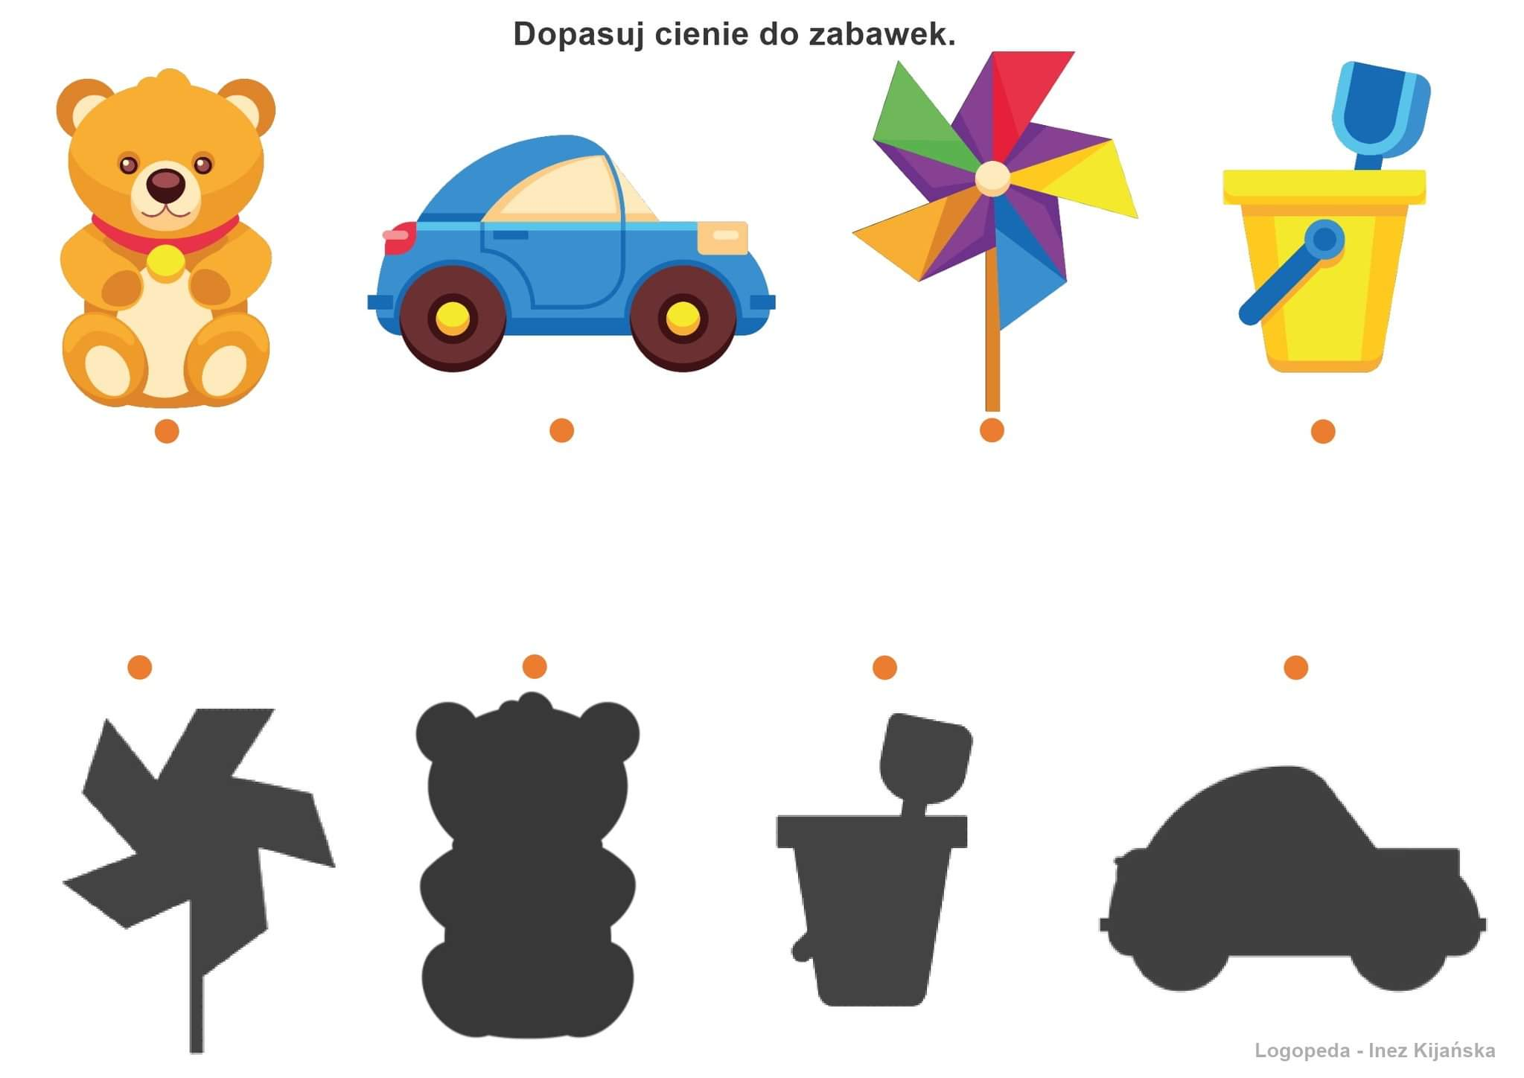

- Ułóż puzzle – proszę, aby rodzic rozciął poniższy obrazek wzdłuż linii. Zadaniem dziecka jest ułożenie go w całość.
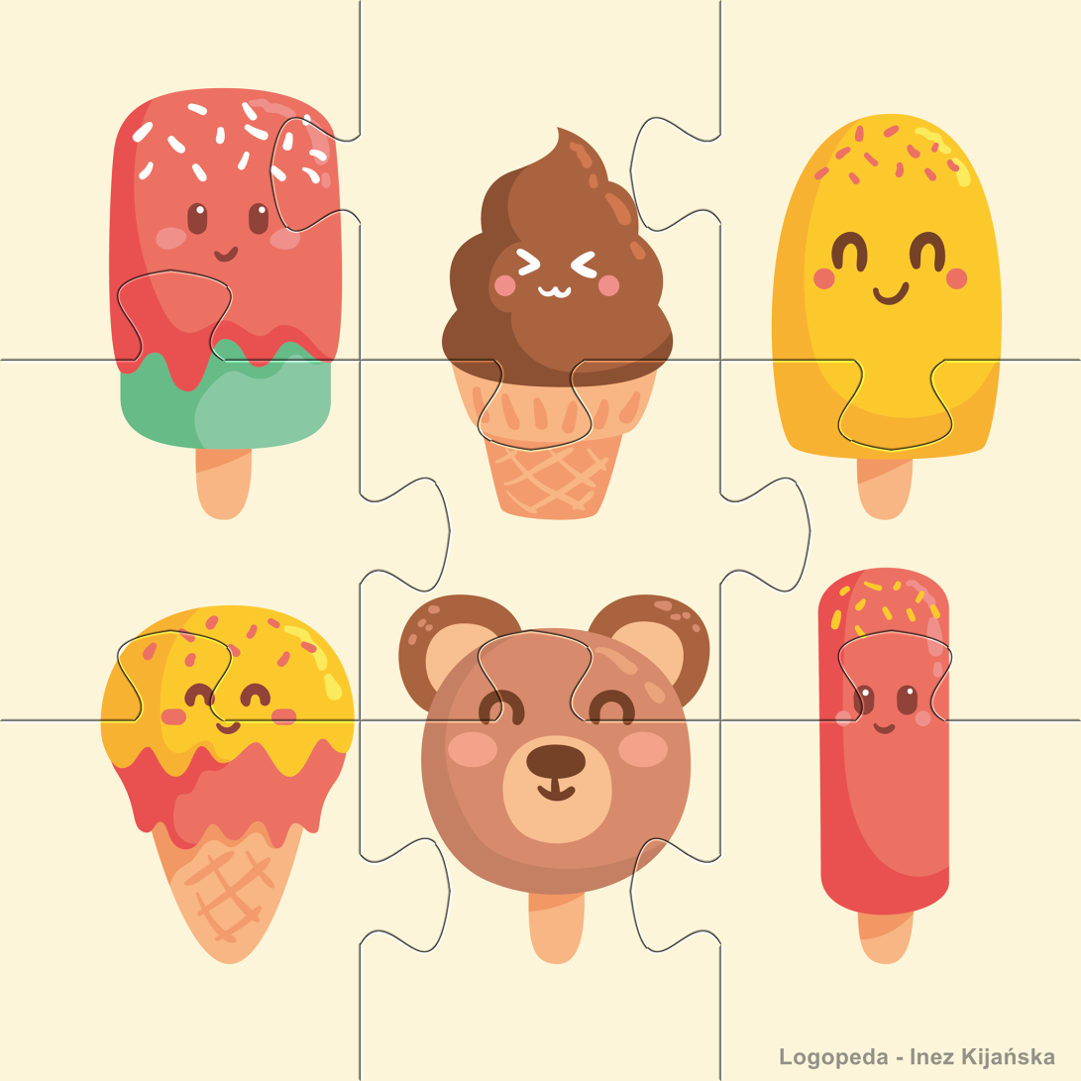

- „Utrzymaj piłkę” – zabawa ruchowa sprawnościowa. Dziecko staje w parze z rodzicem, biorą piłkę. Zadaniem jest poruszać się w parze, utrzymując piłkę między plecami lub między brzuchami. Doskonalimy w ten sposób ogólną sprawność ruchową.

- Znajdź różnice – zadaniem dziecka jest odnalezienie 2 różnic dzielących obrazki.

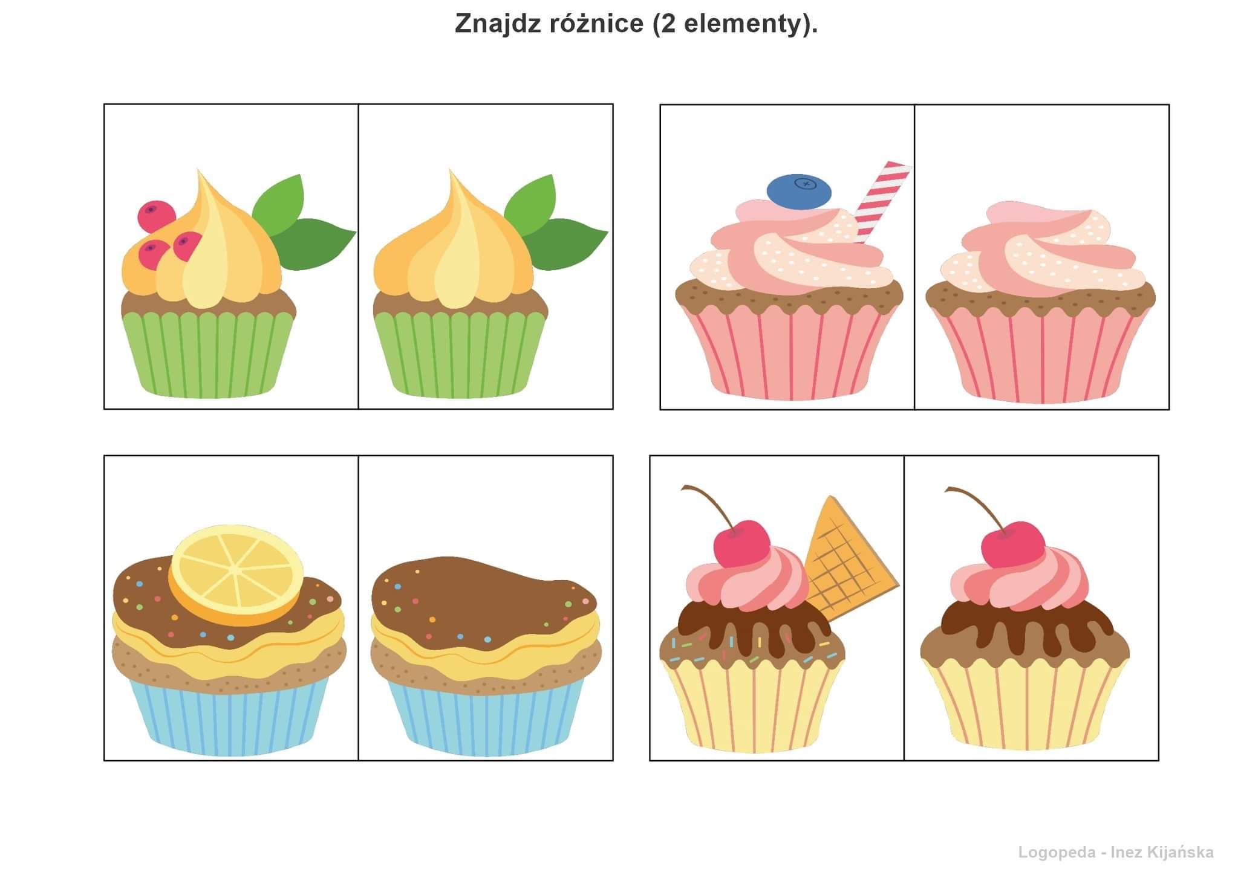

Opracowała
Anna Drożdżewicz

